
Les 3 – Werkkaart
 | Aktiwiteit 1: Groeprefleksie  Voltooi die volgende aktiwiteit in groepe.

Lees die gedig As al die bome net eike was en beantwoord die vrae wat volg.
As al die bome net eike was
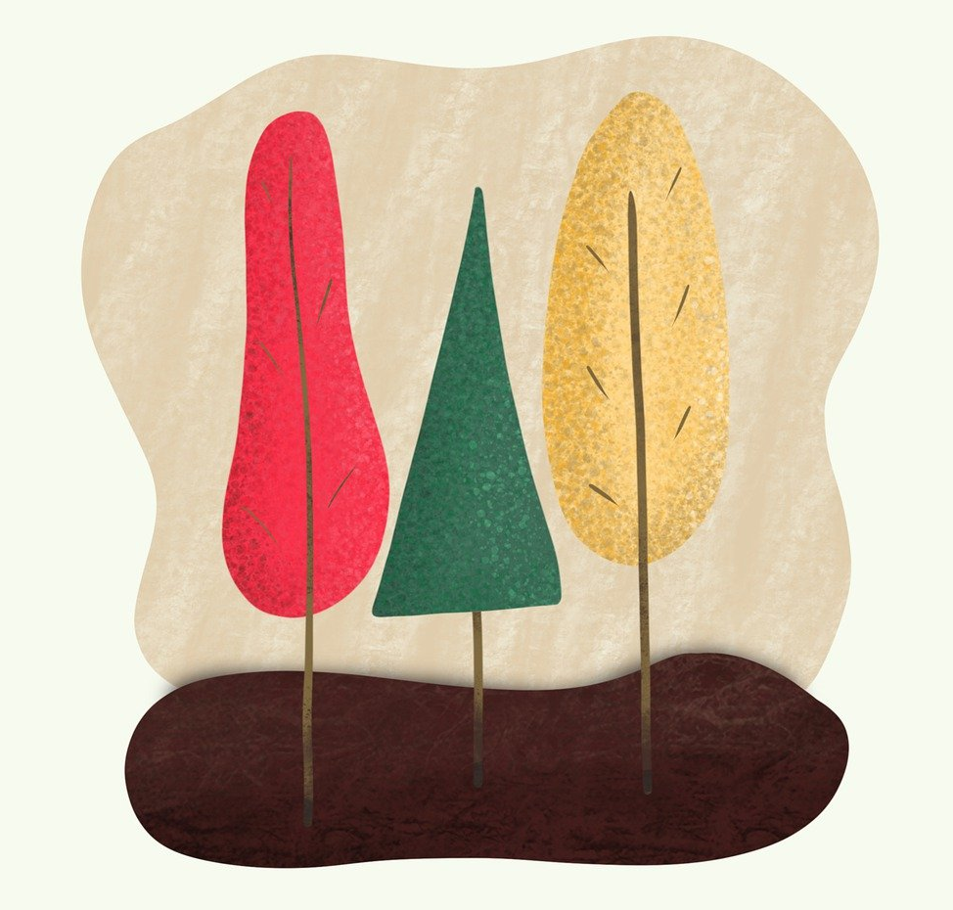
Outeur onbekend
Wat as al die bome net eike was —
Hoe vaal sou dít nie wees;
Geen esdoringstroop of piesangroomys,
En hoe sou lemoensap proe?
Sou dit nie maar eentonig wees,
As almal net dieselfde was;
Net een kleur en net een taal,
En almal met dieselfde van en ras!
Maar…
As die woud die wêreld was,
En elke mens ’n boom kon wees;
Palm en denne, bamboes en wilger -
Wat saam in vrede groei met gees.
Is jy nie bly nie, liewe maat,
Dat ons verskil, maar sáám kan wees?
Ek leer van jou, en jy van my.
[Aangepas vanaf: bit.ly/4ehsgcg Toegangsdatum: 24 Junie 2025]

1.1 Beskryf TWEE voordele van vriendskappe met mense van verskillende kulture of
agtergronde. (2 x 1) (2)

____________________________________________________________________________________________________________________________________________________________________________________________________________________________________________________________________________________________________________________________________

  - Identifiseer TWEE lewensvaardighede wat jy kan ontwikkel deur te assosieer met mense
wat van jou verskil. (2 x 1) (2)

__________________________________________________________________________________________________________________________________________________________________

1.3 Verduidelik waarom dit positief is dat almal in die wêreld van mekaar verskil. (1 x 2) (2)
____________________________________________________________________________________________________________________________________________________________________________________________________________________________________________________________________________________________________________________________________

1.4 Evalueer die moontlike impak op ons daaglikse lewens indien alle mense wêreldwyd
dieselfde kultuur sou hê. (1 x 4) (4)

____________________________________________________________________________________________________________________________________________________________________________________________________________________________________________________________________________________________________________________________________
____________________________________________________________________________________________________________________________________________________________________________________________________________________________________________________________________________________________________________________________________

[Subtotaal: 10]

